含3-吡啶基1,3,5-苯酯类三角架配体
及配位聚合物的合成及表征
熊鹰
（广州中山大学化学与化学工程学院 广州 510275）
【论文摘要】我们设计合成了1,3,5-(3-吡啶)苯酯配体(TP3B)。通过对过渡金属离子与组装条件的选择，配体与过渡金属离子通过配位键结合，组装得到了六个配位聚合物。使用单晶衍射仪测定其晶体结构，并且利用红外分析等手段进行了表征。结果表明，配合物1、3、4、5、6形成了2D(6,3)网状结构，配合物2形成了2D(4,4)网状结构，层于层之间通过氢键、π-π 堆积等弱作用连接。配合物3、4有一维孔道结构。在配合物6中，TP3B只是作为氢键受体参与骨架的组装。
【关键词】：半刚性配体 过渡金属配合物 金属有机超分子 1,3,5-(3-吡啶)苯酯
一．前言
根据Jean-Marie Lehn的定义，超分子化学（supramolecular chemistry）是“研究分子组装和分子间键的化学”^{[1]}。超分子化学领域中，具有多孔的金属有机框架结构MOFs（Metal-Organic Frameworks）材料由于它低密度及结构明确等优良特性，在气体吸附、电学、磁学、催化等领域不断引人注目^{[2~7]}。数年来，研究者们通过将特定选择设计的配体与金属离子组装，得到了大量结构新颖的MOFs配合物。由于MOFs结构配合物引进了有机成分，使得可以通过对有机配体的修饰来调控孔道，这是它优于无机孔状化合物之处^{[8]}。
图Ⅰ 1,3,5-(3-吡啶)苯酯
选取刚性配体，可降低最终结构的预测难度。三角架配体，由于其特定的配位构型，可以组装出 (3, 3)连结的(8,3)、(10,3)等具有孔道的结构模式。对刚性配体局部的修饰，如在间隔基团与配位基团间引入可翻转的氧原子，可以丰富最终结构模式^{[9~10]}。在此思想指导下，我们设计合成了1,3,5-(3-吡啶)苯酯（简称TP3B，见图Ⅰ）配体。通过对过渡金属离子的选择以及对组装条件的控制，如引入不同的阴离子、改变合成的溶剂极性等条件，找到构筑具有孔道的配位聚合物的最佳生长条件。^{[11~13]}
二．实验部分
2.1 仪器与试剂
2.1.1 试剂
无水乙醚（A.R.天津市大茂化学试剂厂）、二氯甲烷（A.R.广州化学试剂厂）、三氯甲烷（A.R.郑州市德众化学试剂厂）、乙腈（A.R.沈阳市试剂五厂）、无水甲醇（A.R.沈阳市试剂五厂）、无水甲醇（A.R.沈阳市试剂五厂）、N-N二甲基甲酰胺（天津市大茂化学试剂厂）、二甲基亚砜（A.R.广州化学试剂厂）。过渡金属盐为本实验室合成。
2.1.2 仪器
红外光谱在Bruker Tensor 27型傅立叶变换红外光谱仪上测定， KBr压片法；1H NMR谱在VARIAN公司的Mercury-Plus 300型核磁共振波谱仪上进行，溶剂内标；热重分析在NETZSCH公司的TG 209 F3 Tarsus热重分析仪上测定，氮气气氛中升温速率10 ℃/min； XRD谱图在布鲁克公司的D8 ADVANCE X-射线衍射仪上利用石墨单色Cu-K_{α} X-射线收集得到；晶体测定在Oxford CCD Gemini S Ultra衍射仪上进行，150K以石墨单色化的Cu-K_{α} X-射线收集。
2.2 配体1,3,5-(3-吡啶)苯酯(TP3B)的合成
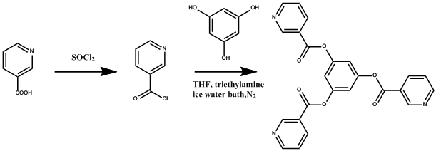
图Ⅱ TP3B的合成路线
依据文献^{[14]}方法，合成配体1,3,5-(3-吡啶)苯酯(TP3B)。1H NMR(500 HZ, CDCl₃): 7.45(s, phenyl H^{2,4,6}, 3H), 7.65(q, pyridyl H⁵, 1H), 8.47(d, pyridyl H⁶, 1H), 8.90(t, pyridyl H⁴ ,1H), 9.26(s, pyridyl H², 1H)
2.3配合物的合成
2.3.1 配合物1：[Co(TP3B) (NO₃)₂]·0.5CH₃OH·CH₂Cl₂
将0.02 mmol TP3B溶解于3 ml CH₃OH溶液中。缓慢加入溶有0.02 mmol Co(NO₃)₂的 3 mLCH₂Cl₂溶液中。过滤，放入乙醚氛围中。1~2天后，有粉色块状晶体生成。产率80 %。
IR分析(KBr压片，cm⁻¹)：1750.14 cm⁻¹: m，酯基中C=O伸缩振动；1383.60 cm⁻¹：vs，NO₃－特征吸收中N-O不对称伸缩振动。
2.3.2 配合物2：[Co(TP3B)₂(SCN)₂]
将0.05 mmol TP3B溶于4 mlCHCl₃溶液中。缓慢滴入0.05 mmol Co(ClO₄)₂ 与0.1 mmolNaSCN的3 mlEtOH溶液。滴毕，生成蓝色沉淀。加入约2 mlDMF，沉淀溶解，生成深蓝色澄清溶液。转入反应釜中， 80 ℃加热两天。得到粉色块状晶体。产率15 %。
2.3.3 配合物 3、4：[Cu_{1.5}(TP3B)₂(CF₃SO₃)₃]·CH₂Cl₂·x(H₂O)
[Cu(TP3B)CF₃SO₃(DMF)₂]·(CF₃SO₃)·H₂O
将0.02 mmol TP3B溶于4 mlCH₂Cl₂溶液中。缓慢滴入0.02 mmol Cu(CF₃SO₃)₂的2 ml EtOH溶液。滴毕，生成蓝色沉淀。加入1 mlDMF，沉淀溶解，得到淡蓝色澄清溶液。过滤，放入乙醚氛围中。1天后生成深蓝色块状晶体配合物3，随后又生成浅蓝色配合物4。配合物3在空气中不稳定，无法测得准确产率。配合物4产率77 %。配合物4的IR分析(KBr压片，cm⁻¹)：1752.16 cm⁻¹: m，酯基中C=O伸缩振动；1271.55 cm⁻¹：vs，CF₃SO₃－特征吸收。
2.3.4 配合物5：[Ag(TP3B)]·(SbF₆)·DMSO
将0.02 mmolTP3B溶于0.5 mlDMSO与2.5 mlCHCl₃的混合溶液中。缓慢滴入0.02 mmol AgSbF₆的3 ml CH₃CN溶液。过滤，放入乙醚氛围中，置于暗处。3天后生成无色块状晶体。产率24 %。IR分析(KBr压片，cm⁻¹)：1746.76 cm⁻¹: s，酯基中C=O伸缩振动；658.48 cm⁻¹：vs，SbF₆－的特征吸收。
2.3.5 配合物6：[Co(4-4’bpy)_{1.5}(CH₃OH)₃]·(ClO₄)·(TP3B)
将0.02 mmol TP3B与0.02 mmol4-4’联吡啶溶于5 mlCHCl₃溶液中。缓慢滴入0.02 mmol Co(ClO₄)₂的2 mlCH₃OH溶液。过滤，放入乙醚氛围中。2天后生成粉红色块状晶体。产率82 %。IR分析(KBr压片，cm⁻¹)：1745.93 cm⁻¹: s，酯基中C=O伸缩振动；1088.18 cm⁻¹、1137.32 cm⁻¹：vs，ClO₄－的特征吸收。
三．结果与讨论
3.1晶体结构
3.1.1配合物1 [Co(TP3B)(NO₃)₂]·0.5CH₃OH·CH₂Cl₂
配合物1中，中心离子Co²⁺采取七配位的畸变五角双锥构型（图Ⅲ），顶点上的两个配位点被TP3B吡啶端基上的N占据，其余五个配位点分别被单齿配位的两个硝酸根的氧和一个配体上的N占据。每个配体配位于3个Co²⁺离子，每个Co²⁺离子连接3个配体，从而形成2D(6,3)网状结构（图Ⅳ）。相邻两层间以ABCD堆积模式进行堆积，并有较强的π-π堆积作用，两中心苯环之间的质心间距为3.667 Å（图Ⅴ）。四层网络采取交错构型，溶剂分子CH₂Cl₂填充在层与层之间，与配体间存在C－H…Cl氢键作用。
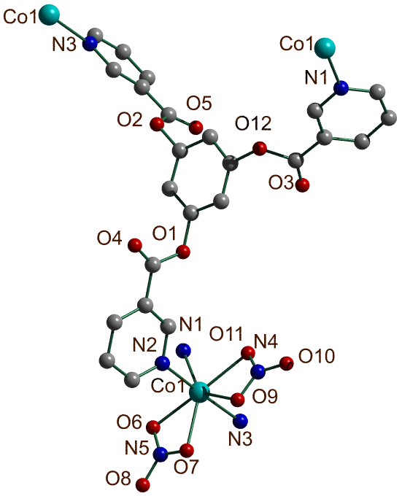
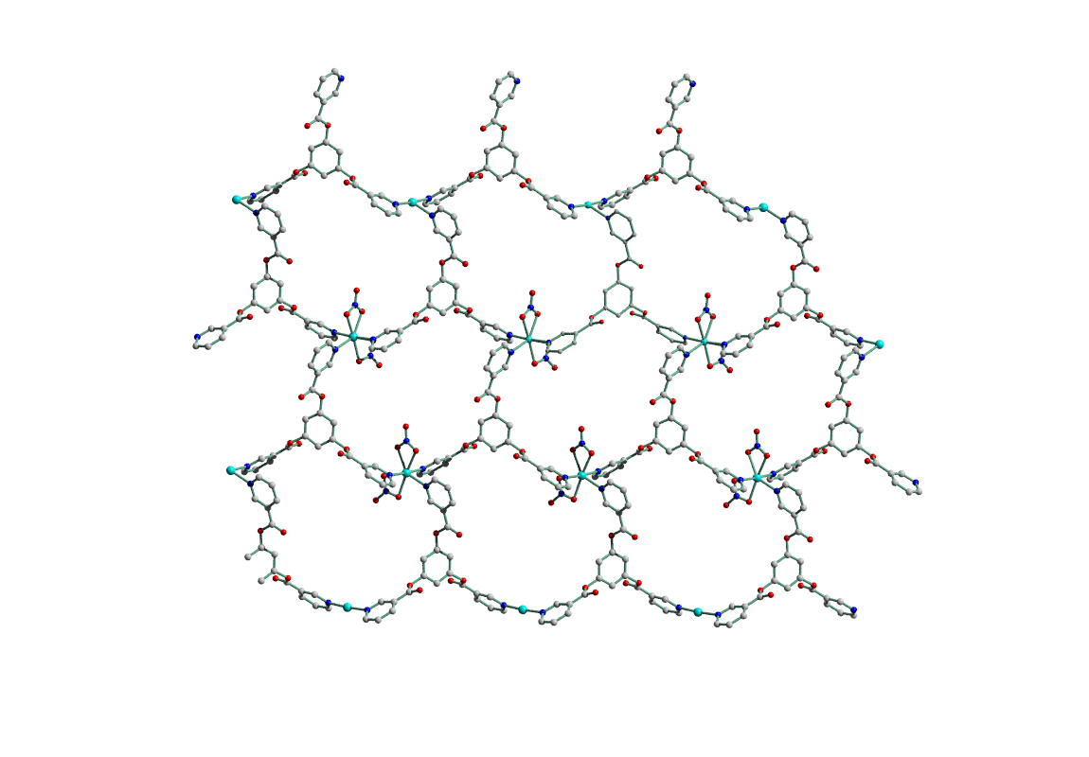
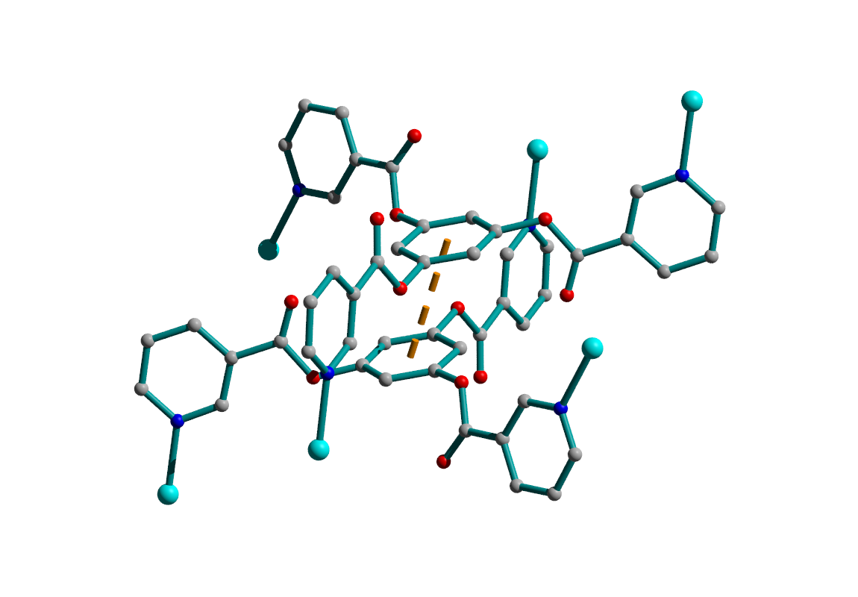
图Ⅲ 配合物1的配位环境 图Ⅳ 由配位键连接的(6,3)网 图Ⅴ 层层间的π-π堆积作用
3.1.2 配合物2：[Co(TP3B)₂(SCN)₂]
配合物2中，中心离子Co²⁺采取六配位的正八面体构型（图Ⅵ），顶点上的两个配位点被端基配位SCN－的N占据，其余四个配位点分别由四个不同配体的吡啶环端基的N占据。而配体中只有两个吡啶环的氮原子参与配位，从而形成(4,4)网状结构（图Ⅶ，黑色网格为网状结构的示意图）。
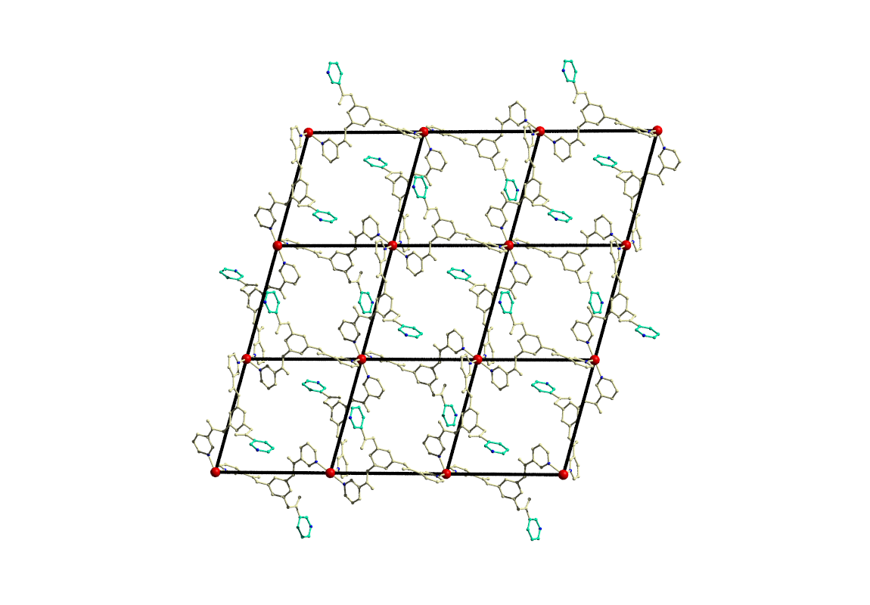
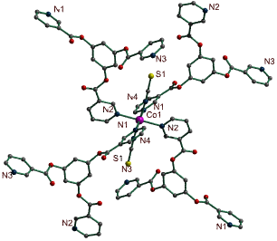

图Ⅵ 配合物2的配位环境 图Ⅶ 配合物2中的(4,4)网
3.1.3配合物3 [Cu_{1.5}(TP3B)₂(CF₃SO₃)₃]·CH₂Cl₂·x(H₂O)和配合物4[Cu(TP3B)CF₃SO₃
(DMF)₂]·(CF₃SO₃)·H₂O
此体系中，深蓝色的配合物3的块状晶体先析出，约一周后，溶液又逐渐析出浅蓝色的配合物4。在配合物3中，中心离子Cu²⁺采取六配位的变形八面体构型（图Ⅷ），受Jahn-Teller效应的影响，轴向上的键被拉长。配合物轴向的配位点与两个CF₃SO₃－的O配位，其余四个配位点被四个配体的N占据。一个Cu²⁺连接的同一侧的两个配体“面对面”排列，这两个配体如同一个三角形盒子一样“扣”在一起（图Ⅸ），可将其看成一个“配体组”。于是，每个“配体组”连接3个Cu²⁺离子，每个Cu²⁺离子连接3个“配体组”，形成双层 (6,3)网（图Ⅹ）。
配合物3中，层与层之间以“边对边”方式堆积，相邻层间通过CF₃SO₃－形成的C—H…F氢键、溶剂分子CH₂Cl₂形成的C—H…Cl氢键而稳定存在。配合物在a轴方向形成一维通道（图Ⅺ），由Platon程序计算，整个骨架的潜在溶剂占有率为48.8 ％。配合物离开母液后很快失去晶型，PXRD的测试结果表明骨架已坍塌。
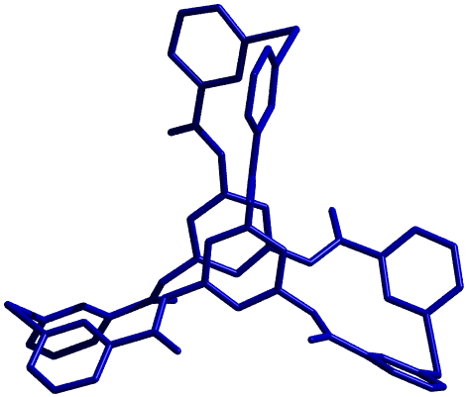
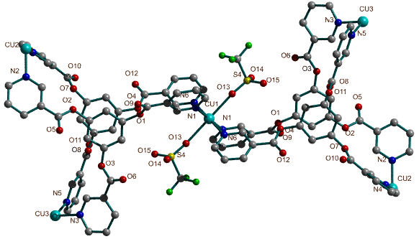

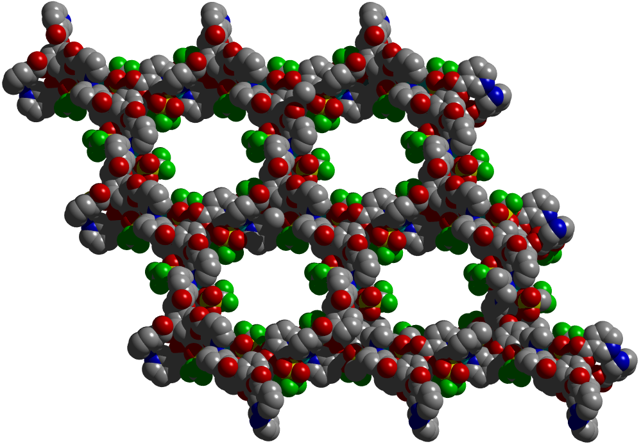
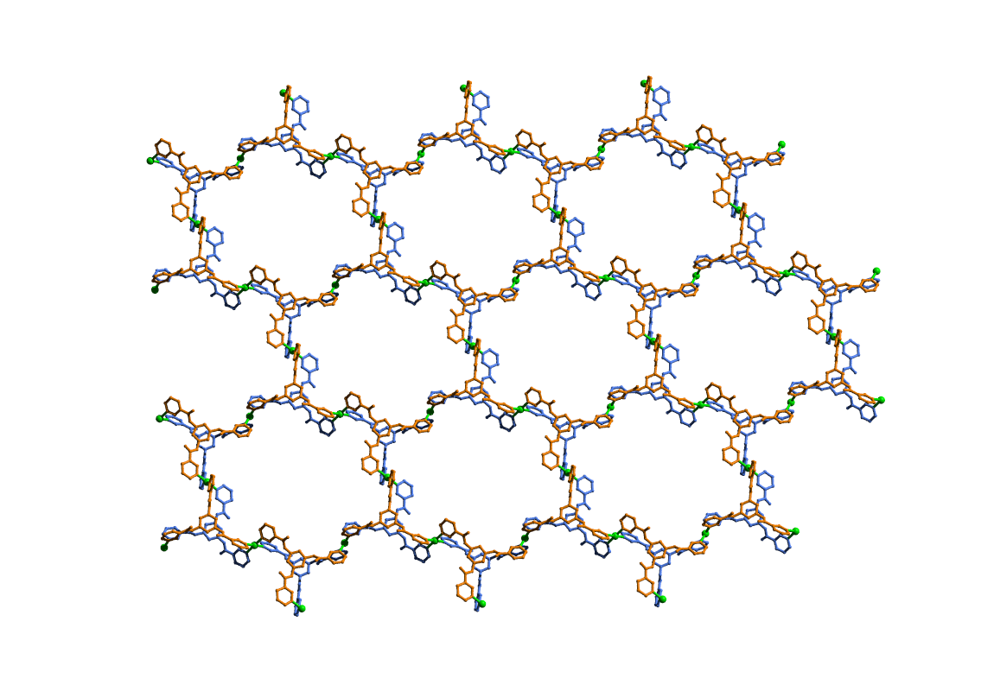
图Ⅷ 配合物3的配位环境 图Ⅸ “三角形盒子”

图Ⅹ 配合物3的双层(6,3)网格 图Ⅺ 沿a轴形成的一维通道
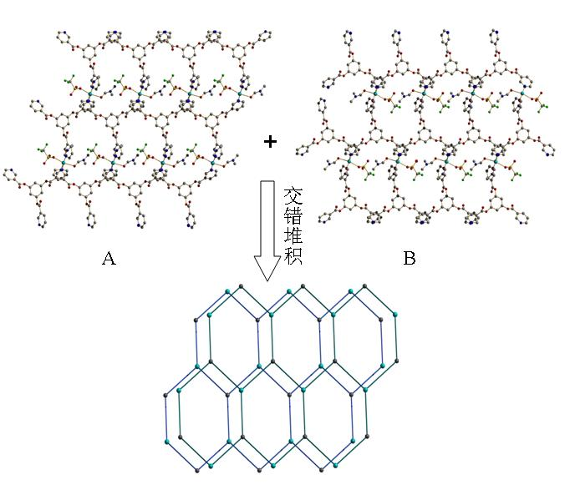
相比于配合物3中的配体TP3B具有C3对称轴，在配合物4中，有一个吡啶环沿C-O间翻转，而使这种对称降低。中心离子Cu²⁺同样采取六配位模式（图Ⅻ），但是，此配合物中有两个DMF的羰基氧参与了配位，取代了配合物3中的一个配体的氮与三氟甲璜酸的氧，从而轴向上的两个配位点分别由CF₃SO₃－的O与溶剂分子DMF中的O占据，由于Jahn-Teller效应，这两个键的键长相对较长，其余四个配位点分别被一个DMF的O和三个配体上的N占据，因而每个配体配位于3个Cu²⁺离子，每个Cu离子连接3个配体，形成2D(6,3)网状结构。如拓扑图（蓝色点为Cu²⁺，灰色点为配体的中心），每相邻两层对应的点正好相反，配合物呈两层堆积结构（图XIII）。游离的CF₃SO₃－形成C—H…F氢键，使层状结构稳定。在a轴方向上含有一维通道，被配位的DMF与游离的CF₃SO₃－占据。
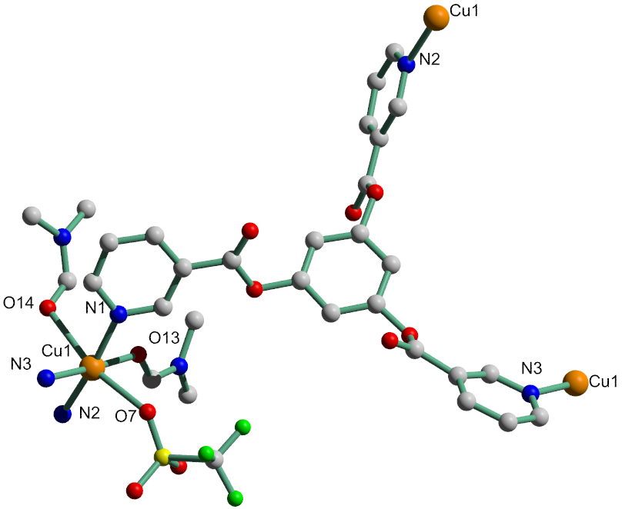

图Ⅻ 配合物4的配位环境图 图XIII 配合物4中的堆积模式
3.1.4 配合物5：[Ag(TP3B)]·(SbF₆)·DMSO
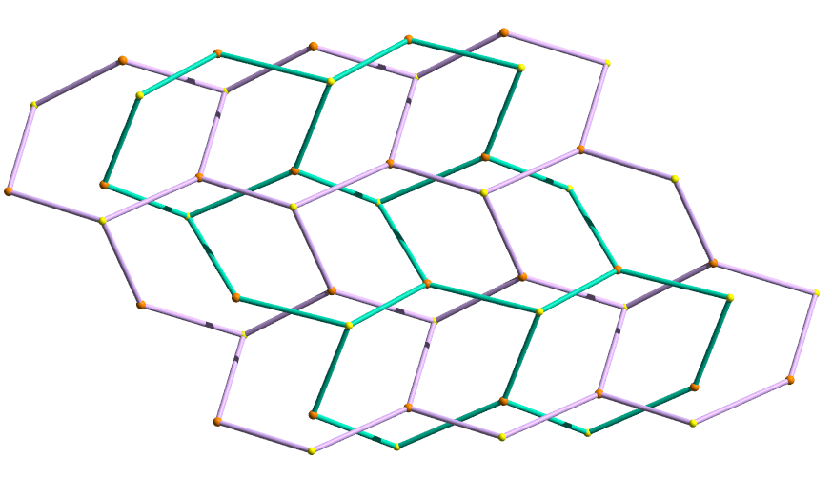
配合物5的中心离子Ag⁺采取三配位的平面构型（图XIV），分别连接三个配体的吡啶环中的N。溶剂分子DMSO中的氧与中心Ag⁺存在较弱的配位作用。DMSO亦影响了Ag⁺的配位环境，使得N1、N2、N3略微偏离同一个平面。则每个配体连接3个Ag⁺离子，每个Ag⁺离子连接3个配体，形成2D(6,3)网状结构。相邻的两层网络相互穿插（图XV），使孔洞结构消失。层与层之间的作用力为抗衡阴离子SbF^{6－}形成的C－H…F氢键。
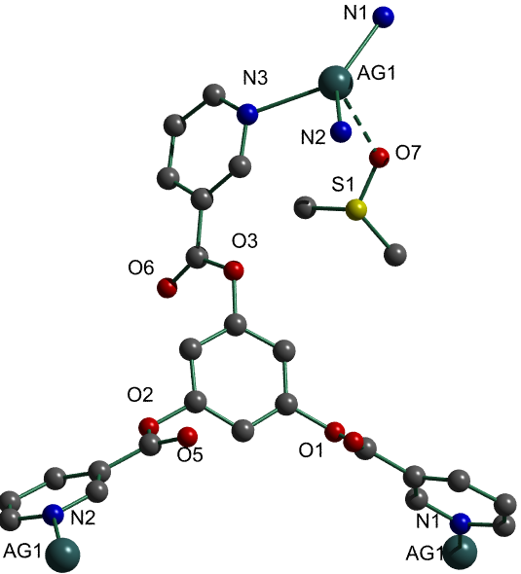
图XIV 配合物5的配位环境 图XV 配合物5中层状结构两重穿插的拓扑图
3.1.5 配合物6：[Co(4-4’bpy)_{1.5}(CH₃OH)₃]·(ClO₄)·(TP3B)
配合物6中，中心离子Co²⁺采取六配位的反式三棱柱构型（图XVI），其中一个面被配体4-4’联吡啶的N占据，另一个面则被配位的CH₃OH中的氧占据，而TP3B不参与配位。由于4-4’联吡啶参与配位的氮占据一个三棱柱的面，所以，整个结构延伸为波浪型的(6,3)网格。而未参与配位的TP3B，主要是通过其吡啶端基上的N和参与配位的甲醇分子形成的N…H－O氢键作用（N…O间距为2.773 Å）而稳定存在于层状结构中，这样，与同一Co²⁺配位的三个甲醇分子就分别连接了三个不同的TP3B。由于甲醇分子配位也是占据同一个配位三棱柱的面，在配位的(6,3)网的平面上下，同时形成了2个氢键连接成的(6,3)网（图XVII）。
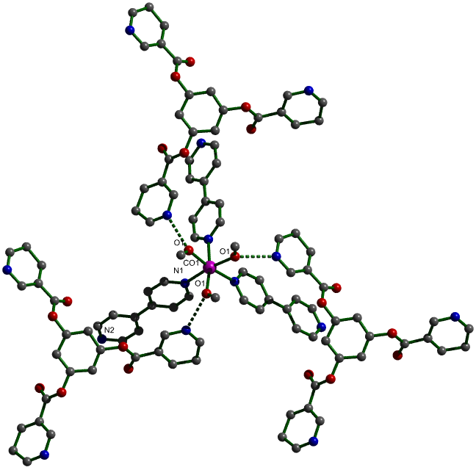
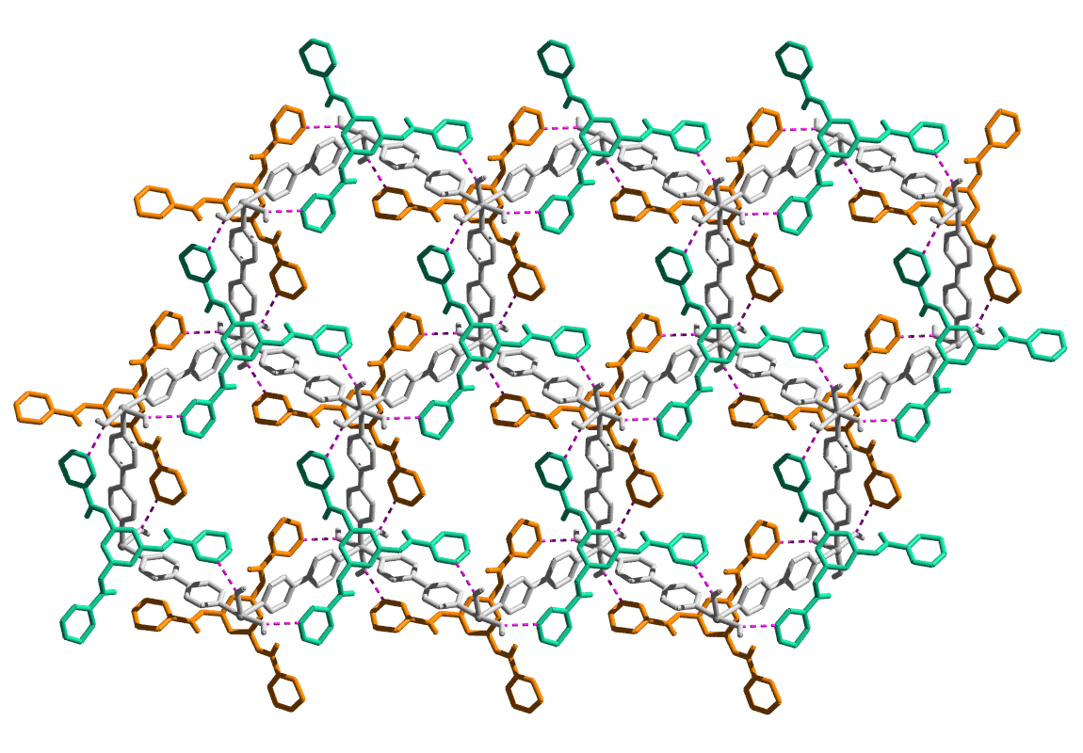

图XVI 配合物6的配位环境 图XVII 配合物6的层状连接结构
3.2 结果讨论
实验使用的配体TP3B为半刚性配体，可以通过旋转酯基上的C-O键以及吡啶环的间位氮原子而具有多种构象，从而可以在配位时得到多种结构模式的配合物。
本实验首先尝试Cu、Zn、Cd、Co的硝酸盐与TP3B在同体系下反应，得到系列配合物单晶，经过校晶胞，发现晶胞参数基本相同，可确定为同一种配位模式。它们的中心离子均采取了7配位的五角双锥构型，可见阴离子对这种配合模式有导向作用。引入不同的阴离子，对最终结构起到了一定的诱导作用。配合物2中加入了可以桥联的直线型阴离子SCN－时，得到了一个(4,4)网络结构，而在反应体系中引入配位能力更弱的阴离子CF₃SO₃－，TP3B只有与Cu²⁺反应得到了配合物单晶，其原因为六配位的Cu²⁺配位时存在Jahn-Teller效应，可以满足阴离子的弱配位作用。配合物3、4两个配合物，是同一体系得到， TP3B与金属一天即析出深蓝色晶体，而后慢慢的析出浅蓝色晶体。从配合物的结构分析来看，配合物3、4中金属离子与TP3B的配比不同。我们尝试调节TP3B与金属离子的比例来培养配合物单晶，结果依然是此现象，对于其中的缘由仍在探讨中。当我们把金属离子换成低配位数的Ag⁺时，由于溶剂未参与配位，(6,3)网格相对较大，从而使得相邻层间平行穿插。
鉴于只使用三角架配体与过渡金属盐配位时，配合物1～5皆只为2维结构，本实验继续尝试使用4-4’bpy与TP3B进行混配，期望将层状结构的层与层之间连接起来，从而形成稳定的三维孔道结构。实验结果表明，只有4-4’bpy与金属配位，TP3B只通过氢键作用存在与层状结构之间。可见TP3B的配位能力相对较差，与4-4’bpy竞争时无法与金属配位。
四．总结
- 本实验合成了半刚性三角架配体TP3B，该配体具有多种结构模式，利用此配体与过渡金属组装，得到了6个不同结构的配合物，并对配合物进行了X射线单晶衍射及其结构分析，以IR等手段进行表征。
- 通过对金属离子与阴离子的选择，一定程度上调控了配合物的结构。
- Cu(CF₃SO₃)₂与TP3B反应得到两种晶体，发生同质异晶现象。
参 考 文 献
[1] Lehn, J. M. Supramolecular Chemistry-Concept and perspectives[M]. Weinheim : Wiley-VCH, 1995.
[2] Hasegawa, S.; Horike, S.; Matsuda, R. et al. Three-Dimensional Porous Coordination Polymer Functionalized with Amide Groups Based on Tridentate Ligand: Selective Sorption and Catalysis[J]. J. Am. Chem. Soc., 2007, 129(9): 2607-2614.
[3] Park, J.; Hong, S.; Moon, D. et al. Porous Metal−Organic Frameworks Based on Metal−Organic Polyhedra with Nanosized Cavities as Supramolecular Building Blocks: Two-Fold Interpenetrating Primitive Cubic Networks of [Cu₆L₈]¹²⁺ Nanocages[J]. Inorganic Chemistry, 2007, 46(24): 10208-10213.
[4] Hong, S.; Zou, Y.; Moon,D. et al. An unprecedented twofold interpenetrating (3,4)-connected 3-D metal–organic framework[J], Chem. Commun., 2007: 1707–1709.
[5] Liu, S. F.; Wu, Q.; Schmider, H. L. et al. Syntheses, Structures, and Electroluminescence of New Blue/Green Luminescent Chelate Compounds: Zn(2-py-in)₂(THF), BPh₂(2-py-in), Be(2-py-in)₂, and BPh₂(2-py-aza) [J]. J. Am. Chem. Soc., 2000, 122(15): 3671-3678.
[6] Schnebeck, R. D.; Freisinger, E.; Lippert, B. A novel highly charged (+12) anion receptor that encapsulates simultaneously NO₃⁻ and PF₆⁻ ions[J]. Angew. Chem., Int.Ed., 1999, 38(1/2): 168-171.
[7] Fan, J.; Yee, G.. T.; Wang, G.. B. et al. Syntheses, structures, and magnetic properties of inorganic-organic hybrid cobalt(II) phosphites containing bifunctional ligands[J]. Inorg. Chem., 2006, 45(2): 599-608.
[8] 林之恩, 杨国昱. 多孔材料化学: 从无机微孔化合物到金属有机多孔骨架[J], Chinese J. Struct. Chem, 2004, 23(12): 1388-1398.
[9] James, S. L.; Metal-organic frameworks[J], Chem. Soc. Rev., 2003, 32(5): 276-288.
[10] Uemura, K.; Kitagawa, S.; Kondo,M. et al. Novel flexible frameworks of porous cobalt(II) coordination polymers that show selective guest adsorption based on the switching of hydrogen-bond pairs of amide groups[J]. Chem. Eur. J., 2002, 8(16): 3586-3600.
[11] Tokitoh, N. New Progress in the Chemistry of Stable Metallaaromatic Compounds of Heavier Group 14 Elements[J]. Acc. Chem. Res., 2004, 37(2): 86-94.
[12] Manna, S. C.; Konar, S.; Zangrando, E. et al. Two New μ-(1,3-Azido)-Bridged Polymers: Alternating Single and Double Bridges in a 1D Nickel(II) Complex and Uniform Bridge in a 2D Copper(II) Complex: Syntheses, Single-Crystal Structures and Magnetic Studies[J]. Eur. J. Chem., 2005: 1751-1758.
[13] Carlucci, L. G.; Ciani, D.W.; Gudengeg, D. et al. Self-Assembly of Infinite Double Helical and Tubular Coordination Polymers from Ag(CF₃SO₃) and 1,3-Bis(4-pyridyl)propane[J]. Inorg. Chem., 1997, 36(18): 3812-3813.
[14] Fiedler, H. Synthesis and hyperemic effect of nicotinic acid esters[J]. Pharmazie, 1965, 20(7): 401-4.

